

**20 级同等学力人员**

**申请硕士学位报名相关资料**

姓 名：

申请专业：

|  |  |  |  |  |  |  |  |  |  |  |  |
| --- | --- | --- | --- | --- | --- | --- | --- | --- | --- | --- | --- |
| **2025年湖北美术学院同等学力申请硕士学位报名申请表** | | | | | | | | | | | |
| 姓名 | |  | | 姓名拼音 | | |  | | | |  |
| 性别 | |  | | 出生日期 | | |  | | | |
| 民族 | |  | | 政治面貌 | | |  | | | |
| 工作单位所在省市 | |  | | 参加工作年月 | | |  | | | |
| 工作单位 | |  | | | | 工作单位性质 | | |  | | |
| 职称级别 | |  | 职务级别 | | |  | | | 工作类型 | |  |
| 移动电话(实名制) | |  | QQ邮箱 | | |  | | | **英语等级** | |  |
| 身份证号码 | |  | | | | | | | | | |
| 通信地址 | |  | | | | | | | | | |
| 个  人  简  历 | 起止年月 | 在何地、何部门、任何职务（从大学开始填写） | | | | | | | | | |
|  |  | | | | | | | | | |
|  |  | | | | | | | | | |
|  |  | | | | | | | | | |
|  |  | | | | | | | | | |
|  |  | | | | | | | | | |
| 本科/硕士毕业院校 | |  | | | 专业 | | | | |  | |
| 本科/硕士毕业证编号 | |  | | | | | | | | | |
| 学士/硕士学位证编号 | |  | | | | | | 前置学位类别 | |  | |
| 拟申请学院名称 | |  | | | 拟申请硕士学位一级学科 | | | | |  | |
| 拟申请专业名称 | |  | | | 是否申请学位 | | | | |  | |
| 本人承诺：  "本人保证以上信息真实、准确，并愿意承担由于以上信息虚假带来的一切法律责任和后果。"      申请人签名：  年 月 日 | | | | | | | | | | | |

**2.居民身份证正反面**

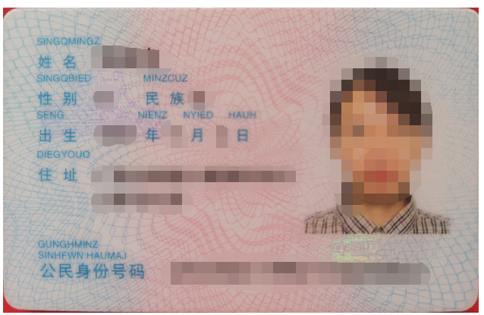

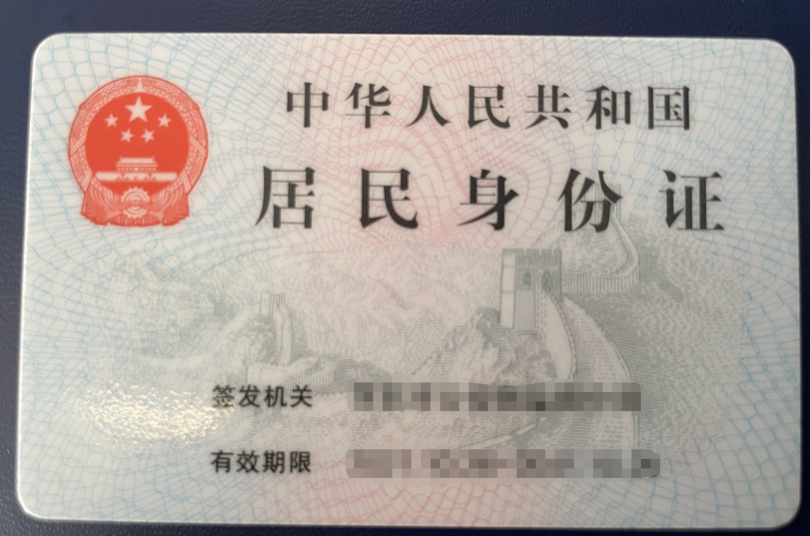

**3.毕业证书**

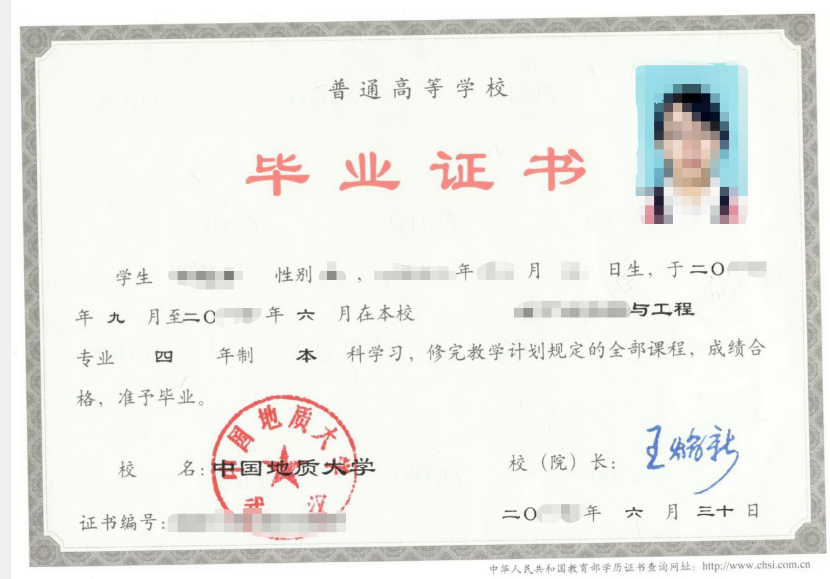

**4.学位证书**

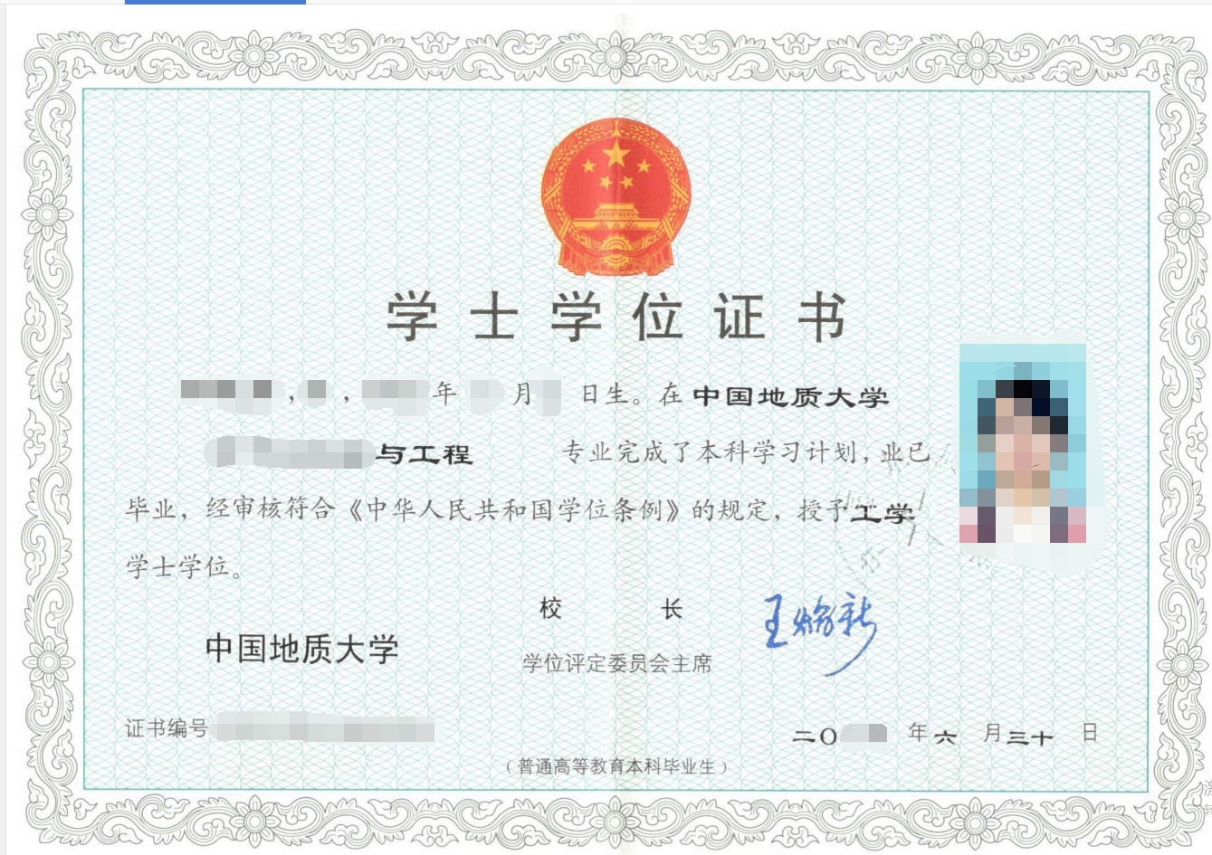

**5学位认证报告（或学位查询结果）**

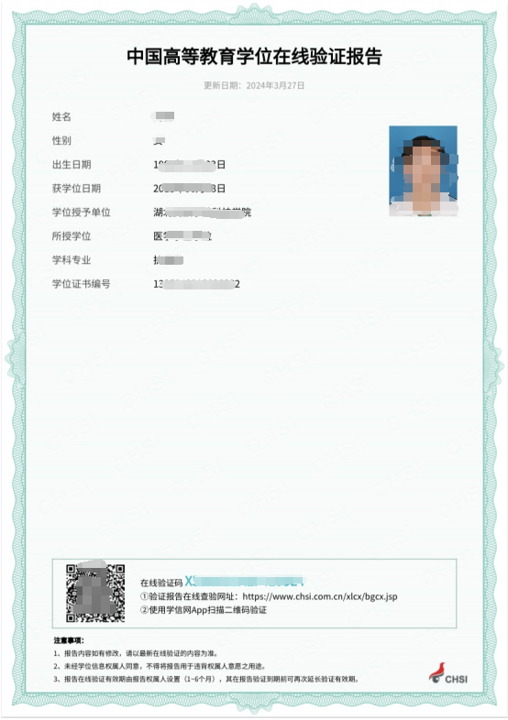

**6学历认证报告**

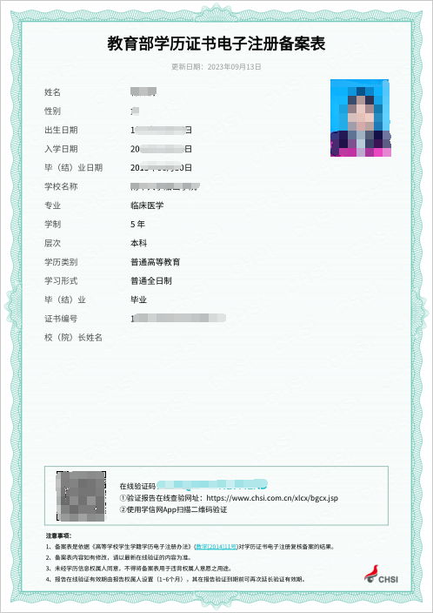

7 电子版蓝底照片

